|  |  |
| --- | --- |
| **Gerb-BMSTU_01** | **Министерство науки и высшего образования Российской Федерации**  Калужский филиал  федерального государственного бюджетного  образовательного учреждения высшего образования  ***«Московский государственный технический университет имени Н.Э. Баумана (национальный исследовательский университет)»***  ***(КФ МГТУ им. Н.Э. Баумана)*** |

**ФАКУЛЬТЕТ** ***ИУК «Информатика и управление»***

**КАФЕДРА** \_\_***ИУК4 «Программное обеспечение ЭВМ, информационные технологии»***

**ЛАБОРАТОРНАЯ РАБОТА №1**

**«Особенности среды Android Studio для разработки приложений Android. Просто Android приложение»**

**ДИСЦИПЛИНА: «Разработка мобильного ПО»**

|  |  |  |
| --- | --- | --- |
| Выполнил: студент гр. ИУК4-62Б | | \_\_\_\_\_\_\_\_\_\_\_\_\_\_\_\_\_ ( Карельский М.К. )  (Подпись) |
| Проверил: | | \_\_\_\_\_\_\_\_\_\_\_\_\_\_\_\_\_ ( Шаматрин А.Г. )  (Подпись) |
| Дата сдачи (защиты):  Результаты сдачи (защиты): | | |
|  | - Балльная оценка:  - Оценка: | |

Калуга, 2023

**Цель:** приобретение практических навыков по настройке и запуску Android-приложений.

**Задачи:**

1. Ознакомиться с инструментами разработки Android-приложений.
2. Получить навыки настройки среды Android Studio.
3. Изучить структуру Android-проекта.
4. Научиться запускать приложение с заданными настройками

**Вариант 1**

**Задание:**

Для активности выполнить следующие изменения:

1. Цвет фона активности изменить на красный
2. Задать название активности - фамилия студента
3. Цвет фона текстового поля изменить на зеленый
4. Расположить элемент TextView1 в левом верхнем углу
5. Для компонента TextView1 изменить начертание шрифта на TimesNewRoman
6. Расположить еще один элемент TextView2 по центру активности
7. Размер текста TextView2 изменить на 34

Изменить два произвольных параметра активности. Изменения выполнить как в файле ресурсов, так и в xml -коде.

**Листинг:**

***AndroidManifest.xml***

*<?*xml version="1.0" encoding="utf-8"*?>*<manifest xmlns:android="http://schemas.android.com/apk/res/android"  
 xmlns:tools="http://schemas.android.com/tools">  
  
 <application  
 android:allowBackup="true"  
 android:dataExtractionRules="@xml/data\_extraction\_rules"  
 android:fullBackupContent="@xml/backup\_rules"  
 android:icon="@mipmap/ic\_launcher"  
 android:label="Карельский"  
 android:supportsRtl="true"  
 android:theme="@style/Theme.LW1"  
 tools:targetApi="31">  
 <activity  
 android:name=".MainActivity"  
 android:exported="true">  
 <intent-filter>  
 <action android:name="android.intent.action.MAIN" />  
  
 <category android:name="android.intent.category.LAUNCHER" />  
 </intent-filter>  
 </activity>  
 </application>  
</manifest>

***activity\_main.xml***

*<?*xml version="1.0" encoding="utf-8"*?>*<androidx.constraintlayout.widget.ConstraintLayout xmlns:android="http://schemas.android.com/apk/res/android"  
 xmlns:app="http://schemas.android.com/apk/res-auto"  
 xmlns:tools="http://schemas.android.com/tools"  
 android:layout\_width="match\_parent"  
 android:layout\_height="match\_parent"  
 android:background="#FF7171"  
 tools:context=".MainActivity">  
  
 <TextView  
 android:id="@+id/TextView1"  
 android:layout\_width="wrap\_content"  
 android:layout\_height="wrap\_content"  
 android:background="#4AD50F"  
 android:fontFamily="@font/times"  
 android:text="@string/first\_string"  
 android:textSize="24sp"  
 app:layout\_constraintBottom\_toBottomOf="parent"  
 app:layout\_constraintEnd\_toEndOf="parent"  
 app:layout\_constraintHorizontal\_bias="0.098"  
 app:layout\_constraintStart\_toStartOf="parent"  
 app:layout\_constraintTop\_toTopOf="parent"  
 app:layout\_constraintVertical\_bias="0.054" />  
  
 <TextView  
 android:id="@+id/TextView2"  
 android:layout\_width="wrap\_content"  
 android:layout\_height="wrap\_content"  
 android:text="@string/second\_string"  
 android:textColor="#2AA60D"  
 android:textSize="34sp"  
 app:layout\_constraintBottom\_toBottomOf="parent"  
 app:layout\_constraintEnd\_toEndOf="parent"  
 app:layout\_constraintHorizontal\_bias="0.498"  
 app:layout\_constraintStart\_toStartOf="parent"  
 app:layout\_constraintTop\_toTopOf="parent" />  
  
</androidx.constraintlayout.widget.ConstraintLayout>

***strings.xml***

<resources>  
 <string name="app\_name">LW1</string>  
 <string name="first\_string">Hello world</string>  
 <string name="second\_string">TextView</string>  
</resources>

***themes.xml***

<resources xmlns:tools="http://schemas.android.com/tools">  
 *<!-- Base application theme. -->* <style name="Theme.LW1" parent="Theme.MaterialComponents.DayNight.DarkActionBar">  
 *<!-- Primary brand color. -->* <item name="colorPrimary">#AE0F0F</item>  
 <item name="colorPrimaryVariant">@color/purple\_700</item>  
 <item name="colorOnPrimary">@color/white</item>  
 *<!-- Secondary brand color. -->* <item name="colorSecondary">@color/teal\_200</item>  
 <item name="colorSecondaryVariant">@color/teal\_700</item>  
 <item name="colorOnSecondary">@color/black</item>  
 *<!-- Status bar color. -->* <item name="android:statusBarColor">?attr/colorPrimaryVariant</item>  
 *<!-- Customize your theme here. -->* </style>  
</resources>

***MainActivity.kt***

package com.blackline.lw1  
  
import androidx.appcompat.app.AppCompatActivity  
import android.os.Bundle  
  
class MainActivity : AppCompatActivity() {  
 override fun onCreate(savedInstanceState: Bundle?) {  
 super.onCreate(savedInstanceState)  
 setContentView(R.layout.*activity\_main*)  
 }  
}

**Результат:**

**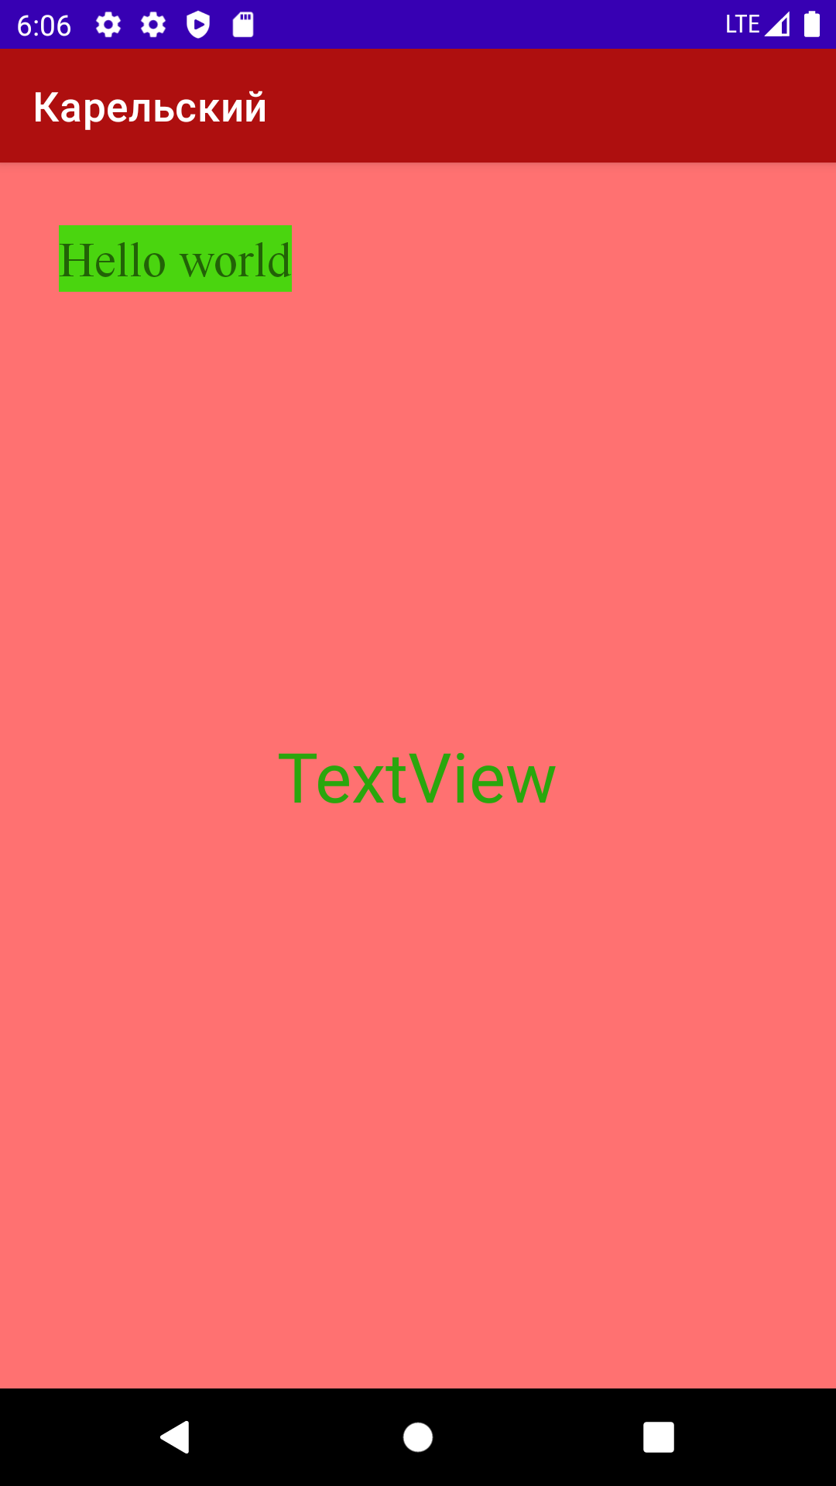**

**Рис. 1.** Результат

**Вывод:** в ходе выполнения лабораторной работы были получены практические навыки по настройке и запуску Android-приложений.